RELAÇÕES BIÓTICAS
QUE RELAÇÕES SE ESTABELECEM ENTRE OS SERES VIVOS DE UM ECOSSISTEMA?

A realização desta ficha de trabalho permitir-te-á descobrir que os seres vivos que existem num ecossistema se influenciam uns aos outros, estabelecendo entre si diferentes relações. Para tal, deverás proceder a uma análise atenta das figuras e a uma leitura cuidadosa da informação desta ficha e procurar responder às questões que se seguem de forma rigorosa e o mais correta possível.

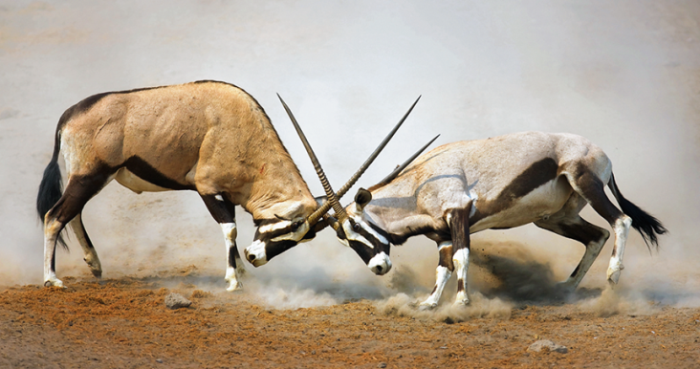 | 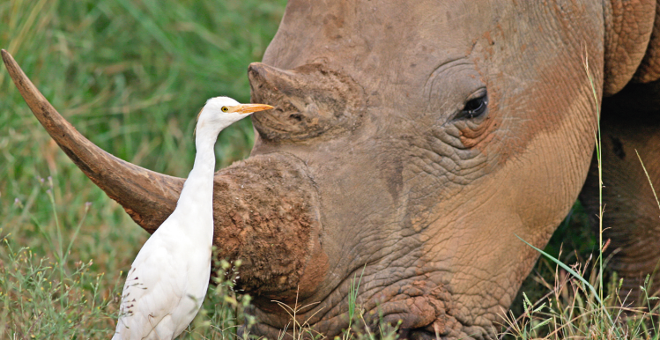
A Os órix-austrais competem pela fêmea, pelo alimento  e pelo território. | B A garça alimenta-se dos parasitas do rinoceronte.
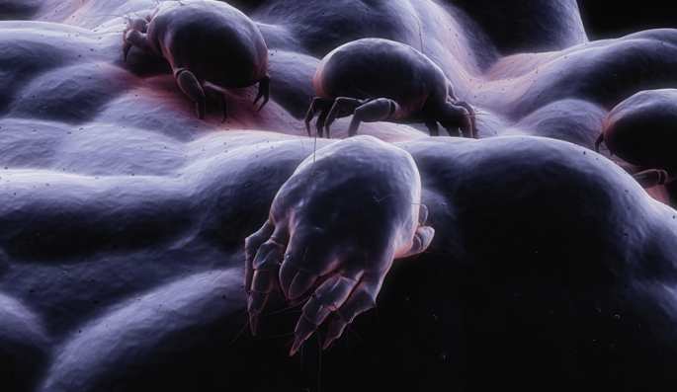 | 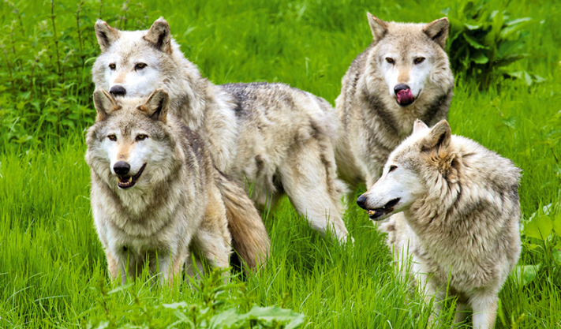
C Os ácaros podem provocar alergias nos seres humanos, vivendo à superfície da sua pele, de onde retiram os nutrientes de que necessitam. | D Os lobos vivem em sociedade, cooperando na caça  e na defesa do território.
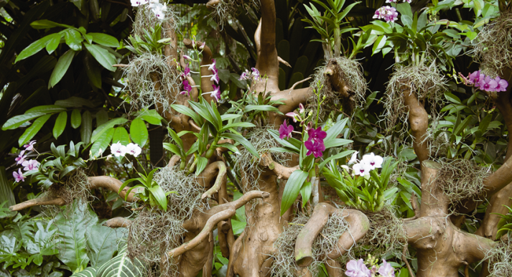 | 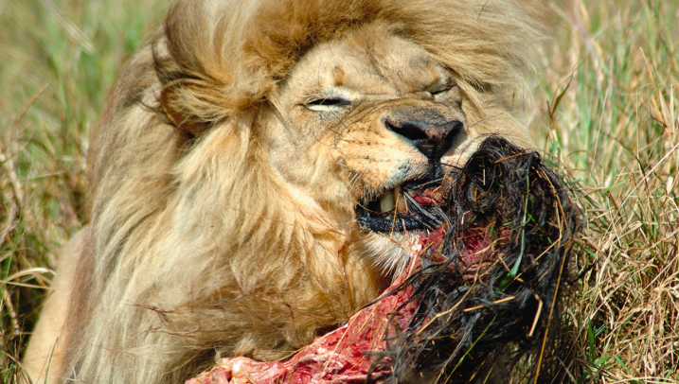
E As orquídeas procuram melhor luz vivendo sobre os  troncos das árvores, sem as prejudicar ou beneficiar. | F Os leões alimentam-se de antílopes, búfalos, zebras  e outros mamíferos.

Figura 1 Diferentes relações que se estabelecem entre seres vivos de um ecossistema.

1. Observa a figura 1 e lê a informação que lhe está associada.

1.1 De entre as várias situações representadas na figura 1, identifica as que se referem a relações que se estabelecem
entre seres vivos:

1.1.1 da mesma espécie. ___________________________________________________________________

1.1.2 de espécies diferentes. _______________________________________________________________

1.2 Estabelece a correspondência correta entre os termos «relações intraespecíficas» e «relações interespecíficas
» e as alíneas da questão anterior.
_______________________________________________________________________________________
_______________________________________________________________________________________

1.3 Analisa os termos e respetivos conceitos presentes no quadro seguinte.

RELAÇÃO | DESIGNAÇÃO | DEFINIÇÃO
Entre seres vivos da mesma  espécie | Cooperação | Todos os seres vivos envolvidos são beneficiados.
Entre seres vivos da mesma  espécie | Competição | Todos os seres vivos envolvidos são prejudicados.
Entre seres vivos da mesma  espécie | Canibalismo | Um dos seres vivos mata e come o outro.
Entre seres vivos de espécies  diferentes | Mutualismo | Ambos os seres vivos são beneficiados.
Entre seres vivos de espécies  diferentes | Comensalismo | Um dos seres vivos é beneficiado e o outro não é prejudicado nem beneficiado.
Entre seres vivos de espécies  diferentes | Parasitismo | Um dos seres vivos é beneficiado (parasita), alimentando-se de parte de outro ser vivo (hospedeiro), que é prejudicado.
Entre seres vivos de espécies  diferentes | Competição | Todos os seres vivos envolvidos são prejudicados.
Entre seres vivos de espécies  diferentes | Predação | Um ser vivo (predador) alimenta-se de parte ou da  totalidade de outro ser vivo (presa).

1.3.1 Identifica cada relação biótica existente na figura 1 com base na informação fornecida no quadro.
A ___________________________ D ____________________________
B ___________________________ E ____________________________
C ___________________________ F ____________________________

1.3.2 Pesquisa no teu Manual e/ou na internet exemplos de situações que representem as relações bióticas
presentes no quadro, mas ausentes na figura 1.
___________________________________________________________________________________
___________________________________________________________________________________
___________________________________________________________________________________

2. Completa o quadro abaixo, atribuindo o sinal «+» a um ser vivo beneficiado, o sinal «−» a um ser vivo prejudicado e «0» a um ser vivo indiferente. (Repara no exemplo que se apresenta.)

RELAÇÃO | EFEITO: + / − / 0
Cooperação | + / +
Competição
Canibalismo
Mutualismo
Comensalismo
Parasitismo
Predação

3. Formula uma questão possível para cada uma das seguintes afirmações referentes a relações bióticas.

3.1 _______________________________________________________________________________________
Relação intraespecífica em que ambos os seres vivos são beneficiados.

3.2 _______________________________________________________________________________________
A relação existente entre a rémora e o tubarão.

3.3 _______________________________________________________________________________________
Relação em que há organismos que são comidos por outros da mesma espécie.

3.4 _______________________________________________________________________________________
Relações interespecíficas.

3.5 _______________________________________________________________________________________
Parasitismo.

4. Procura na sopa de letras que se segue sete termos relacionados com as relações bióticas. As palavras podem estar na horizontal, na vertical ou na diagonal.

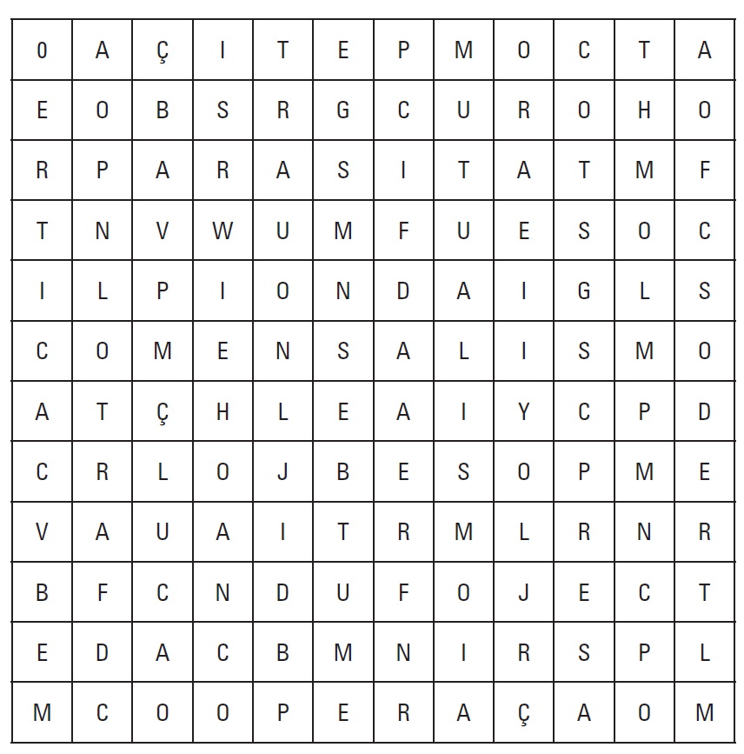

No final desta atividade, deverás ser capaz de:

 | SIM | NÃO | COMO CONSEGUIR*
1. Identificar diferentes relações bióticas.
2. Conhecer exemplos de diferentes relações bióticas.
3. Reconhecer que num ecossistema os seres vivos se influenciam uns aos outros.

* Poderás consultar o teu Manual ou pedir ajuda a um colega e/ou ao professor.

